Đại học Đà Nẵng
TRƯỜNG ĐẠI HỌC SƯ PHẠM KỸ THUẬT



BÁO CÁO
CUỐI KỲ MÔN C#

Tên đề tài:
XÂY DỰNG WEBSITE BÁN ĐIỆN THOẠI

Sinh viên thực hiện : Bùi Vạn Đạt
Mã sinh viên : 1811505310101
GVHD : Ths LÊ THỊ BÍCH TRA

Đà Nẵng, tháng 06/2021
MỤC LỤC
1. Link Github 2
2. chức năng Kiểm tra đăng nhậP 2
2.1. Code 2
2.2. Giao diện 3
3. Hiển thị danh sách UserAccount 4
3.1. Phân trang danh sách tài khoản người dùng (5 user/trang) và chức năng tìm kiếm 4
3.1.1. Code 4
3.1.2. Giao diện 4
3.2. Xóa 1 người dùng có Status là Blocked 5
4. Hiển thị danh sách sản phẩm 5
4.1. Sắp xếp theo Số lượng tăng dần, Đơn giá giảm dần, dưới dạng bản 5
4.1.1. Code 5
4.1.2. Giao diện 6
4.2. chi tiết của sản phẩm 6
4.2.1. Code 6
4.2.2. Giao diện 6
4.3. Thiết kế form, thực hiện chức năng thêm 1 sản phẩm 7
4.3.1. Code 7
4.3.2. Giao diện 7
5. trang Người dùng 8
5.1. Code 8
5.2. Giao diện 8

Link Github

chức năng Kiểm tra đăng nhậP

Code
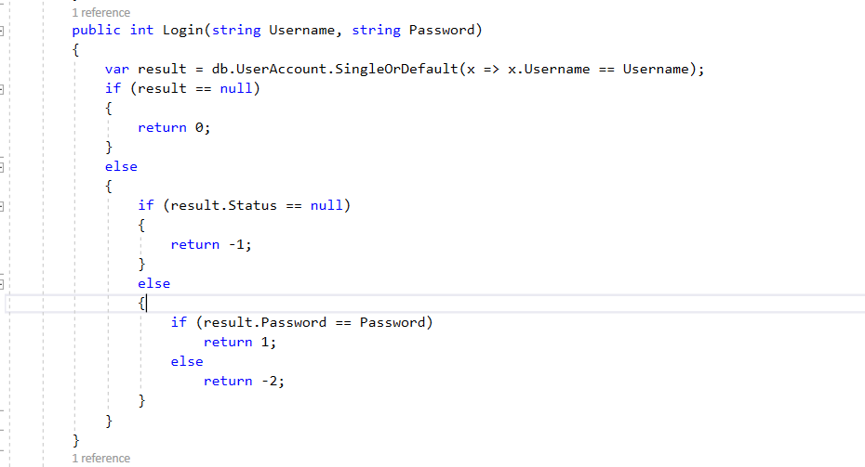

UserDao
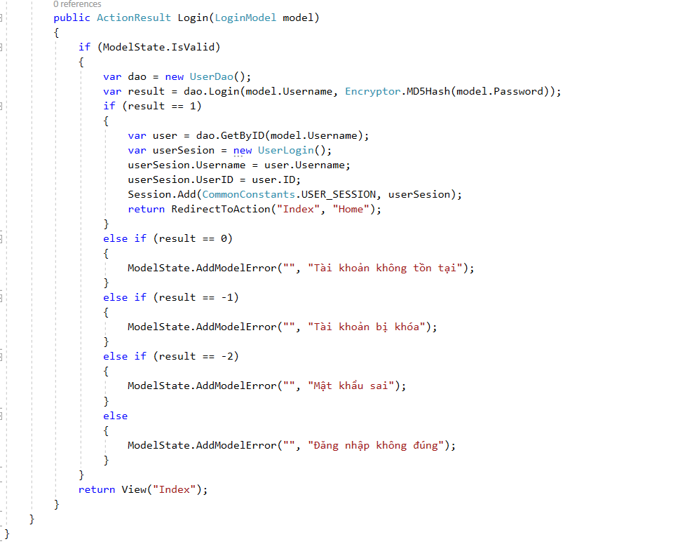

LoginController

Giao diện
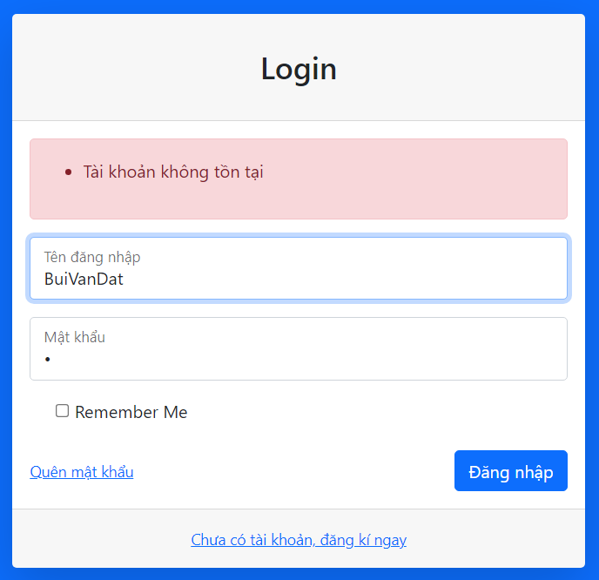

Giao diện kiểm tra đăng nhập

Hiển thị danh sách UserAccount

Phân trang danh sách tài khoản người dùng (5 user/trang) và chức năng tìm kiếm

Code
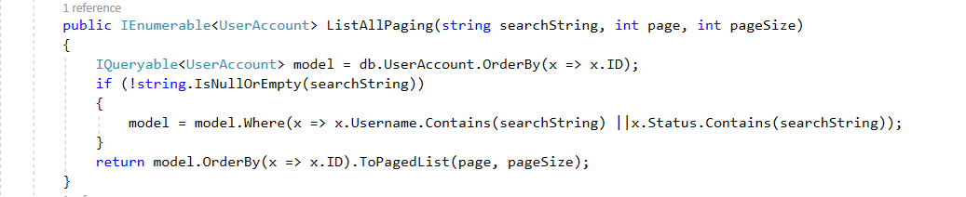

UserDao
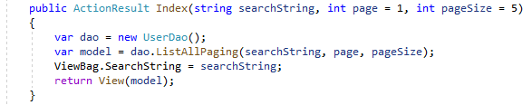

UserController

Giao diện
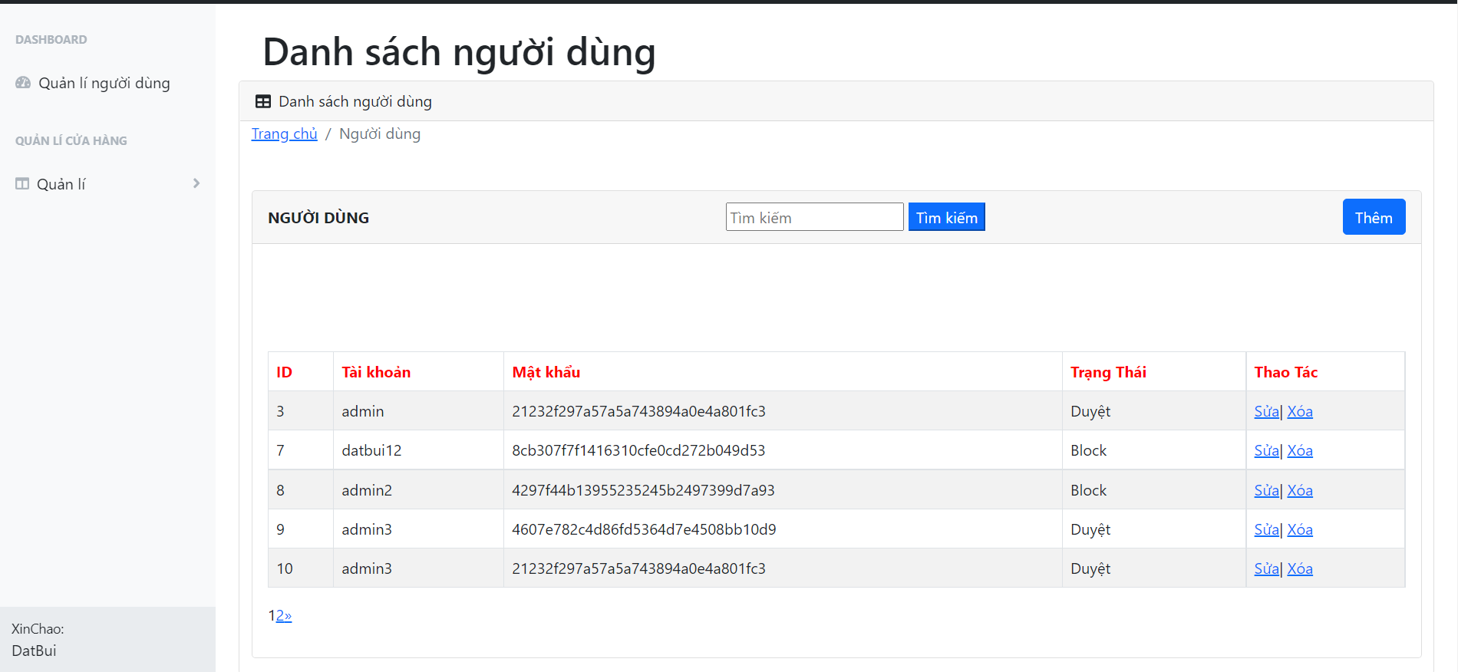

Giao diện danh sách người dùng
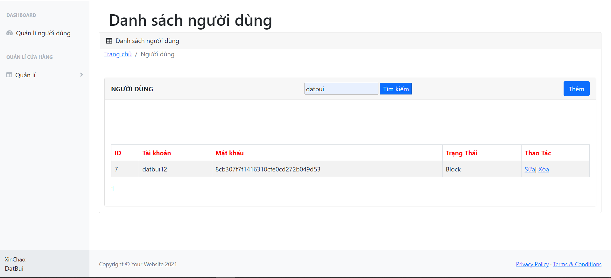

Giao diện tìm kiếm người dùng

Xóa 1 người dùng có Status là Blocked

Giao Diện
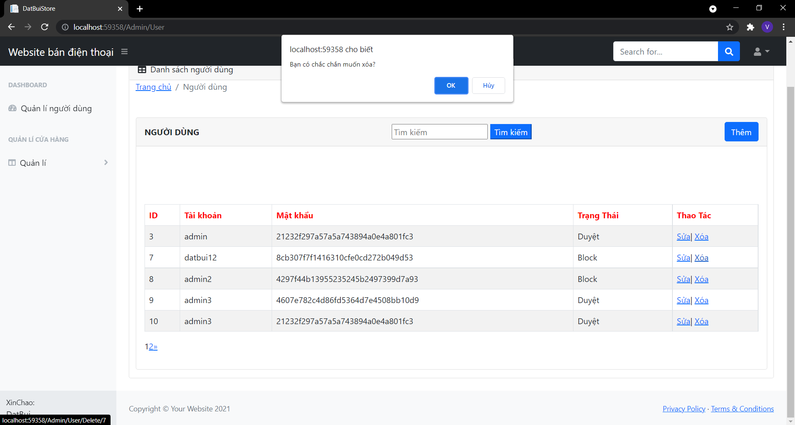

Giao diện trước khi xóa
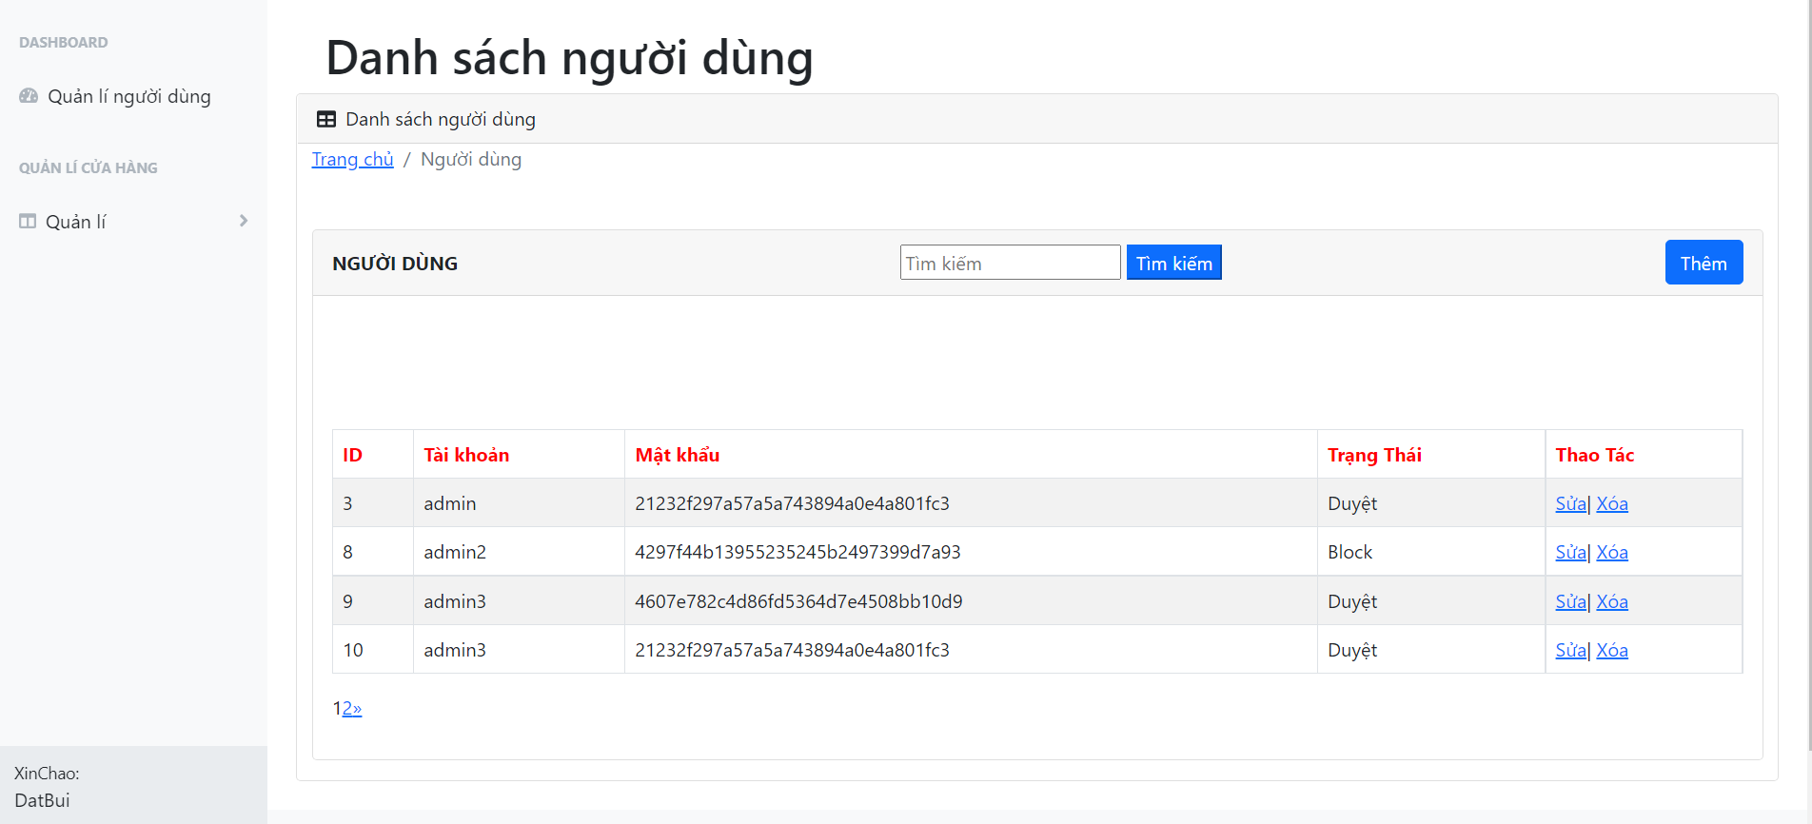

Giao diện sau khi xóa

Hiển thị danh sách sản phẩm

Sắp xếp theo Số lượng tăng dần, Đơn giá giảm dần, dưới dạng bản

Code
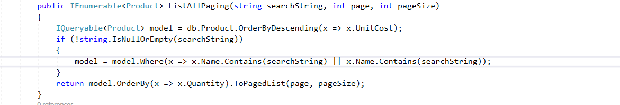

ProductDao
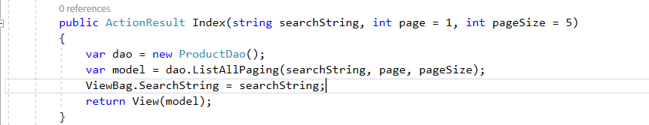

ProdutController

Giao diện
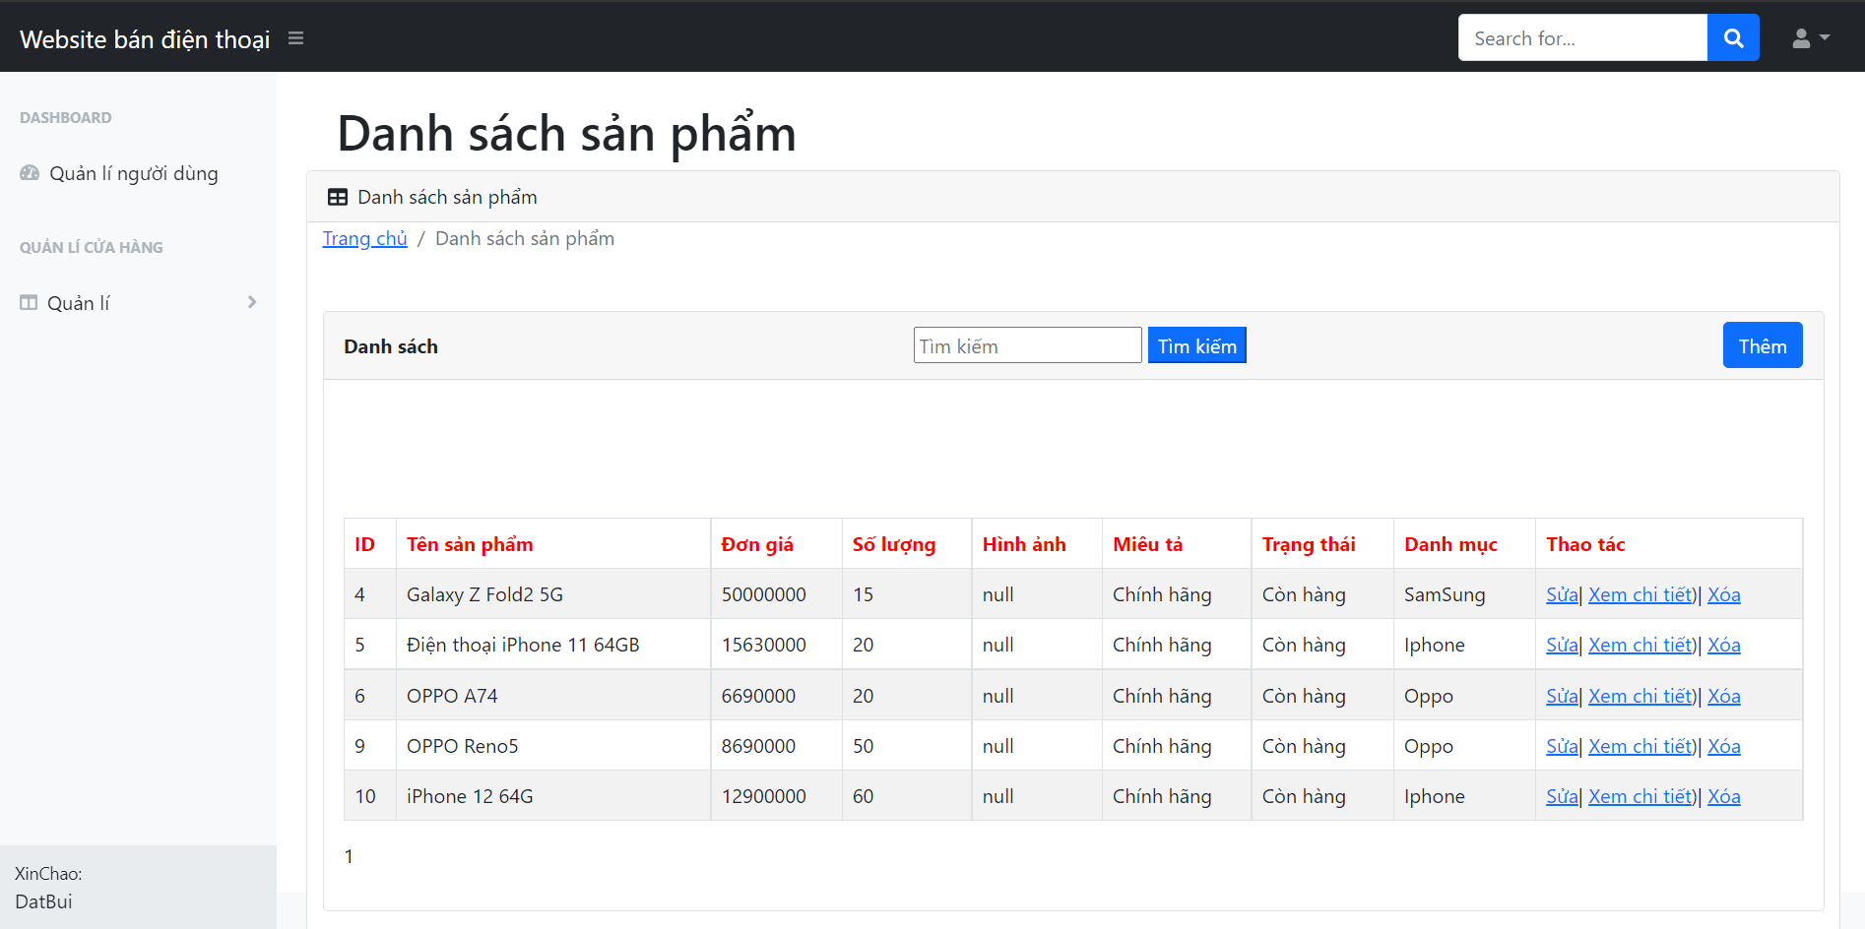

Giao diện danh sách sản phẩm

Chi tiết của sản phẩm

Code
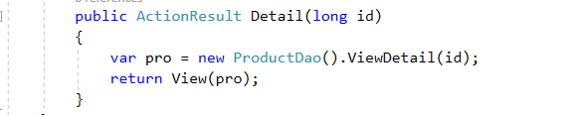

ProductController

Giao diện
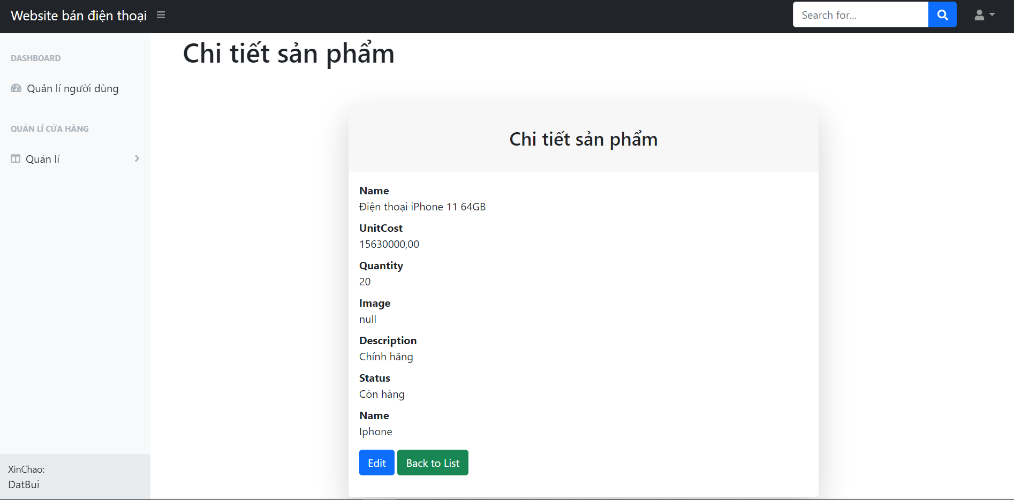

Giao diện chi tiết sản phẩm

Thiết kế form, thực hiện chức năng thêm 1 sản phẩm

Code
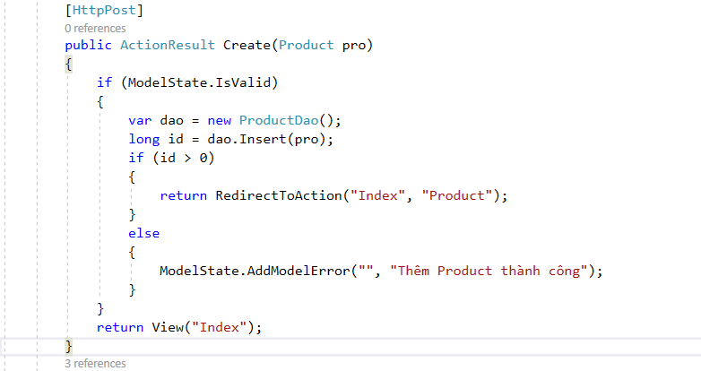

ProductController
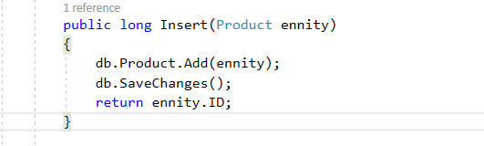

ProductDao

Giao diện
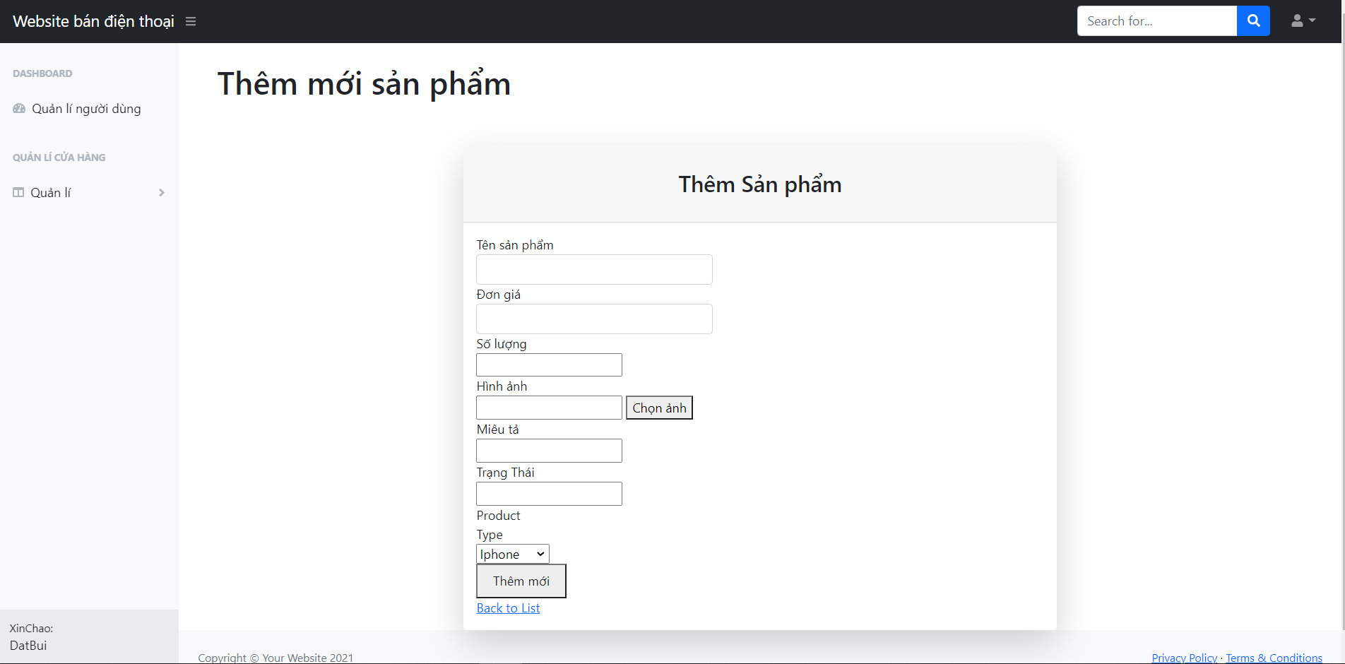

Giao diện thêm sản phẩm

